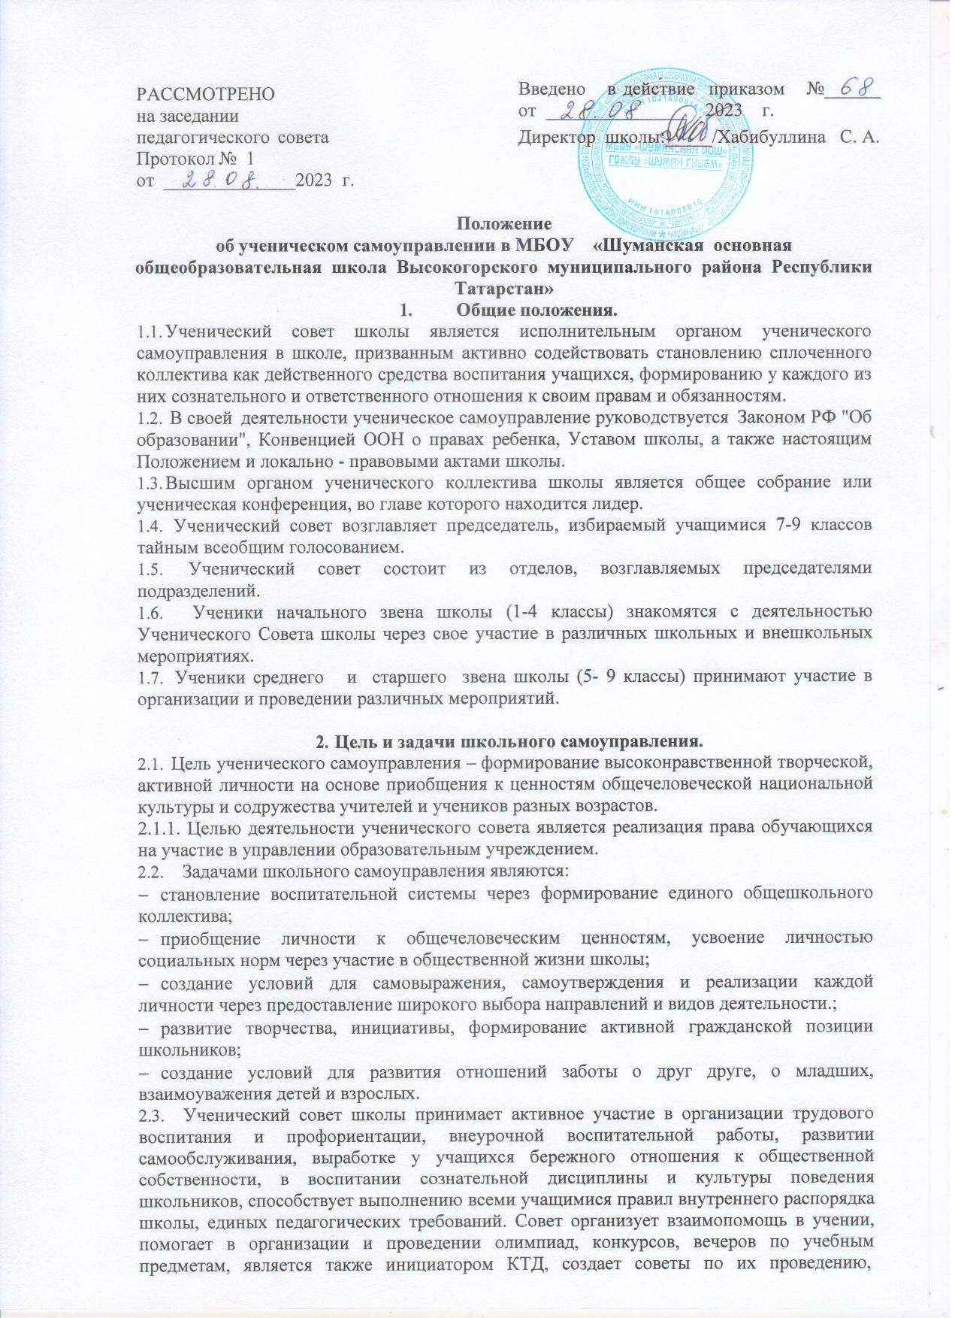

участвует в заседаниях службы примирения.
  - Ученический совет школы участвует в создании трудовых объединений школьников, всемерно способствует организации их эффективной деятельности.

Функции Ученического совета
Ученический совет:
  - Выступает от имени учащихся при решении вопросов жизни школы: изучает и формулирует мнение школьников по вопросам школьной жизни, представляет позицию учащихся в органах управления школой, разрабатывает предложения по совершенствованию учебно-воспитательного процесса.
  - Содействует реализации инициатив учащихся во внеучебной деятельности: изучает интересы и потребности школьников в сфере внеучебной деятельности, создаёт условия для их реализации.
  - Содействует разрешению конфликтных вопросов: участвует в решении школьных проблем, согласовании интересов учащихся, учителей и родителей, организует работу по защите прав учащихся.

Права и обязанности.
  - Органы ученического самоуправления обладают реальными правами и несут реальную ответственность за свою работу.
  - Любой ученик школы, равно как и органы школьного ученического самоуправления, имеет право:
- на уважение своей чести и достоинства, обращение в случае конфликтной ситуации в высшие органы школьного ученического самоуправления.
- выражать и отстаивать личные интересы и интересы своих классов.
- на выбор своих органов ученического самоуправления;
- на участие в управлении школьными делами;
- открыто и корректно выражать свое мнение, критиковать действия органов школьного самоуправления, высказывать свои предложения для рассмотрения их в дальнейшем;
- объединяться в любые творческие группы, комитеты, клубы и т.д., не противоречащие своей деятельностью целям и задачам школьного самоуправления, Уставу школы;
- проводить на территории школы собрания, в том числе и закрытые, и иные мероприятия не реже одного раза в неделю;
- размещать информацию на школьном сайте, на официальной странице в ВК, получать время для выступлений своих представителей на классных часах и родительских собраниях;
- направлять в администрацию школы письменные запросы, предложения и получать на них официальные ответы;
- знакомиться с нормативными документами школы и их проектами и вносить к ним свои предложения;
- получать от администрации школы информацию по вопросам жизни школы.
- проводить среди учащихся опросы и референдумы;
- пользоваться организационной поддержкой должностных лиц школы, отвечающих за воспитательную работу, при подготовке и проведении мероприятий ученического совета;
- вносить в администрацию школы предложения по совершенствованию учебно-воспитательного процесса в школе;
- устанавливать отношения и организовывать совместную деятельность с ученическими советами других учебных заведений.;
- использовать оргтехнику, средства связи и другое имущество школы по согласованию с администрацией;
- вносить предложения в план воспитательной работы школы;
- представлять интересы учащихся в органах и организациях вне школы;
- осуществлять иные полномочия в соответствии с законодательством и Уставом школы.
  - Учащиеся, входящие в органы ученического самоуправления обязаны:
- показывать пример в учебе, труде, беречь школьную собственность, соблюдать учебную и трудовую дисциплину, нормы поведения;
- заботиться об авторитете своей школы;
−информировать классы о своей деятельности.

Порядок формирования и структура Ученического совета.
  - Система школьного самоуправления имеет 2 уровня:
−первый (базовый) уровень – классное самоуправление;
−второй – школьное самоуправление.
  - Ученический совет формируется на выборной основе сроком на один год.
  - В состав Ученического совета входят учащиеся 7 - 9 классов, делегируемые классными коллективами.
  - Ученический совет самостоятельно определяет свою структуру, избирает из своего состава Председателя ученического совета.
  - Председатель Ученического совета выбирается путём прямого тайного голосования из делегируемых членов Ученического Совета.
  - В соответствии с основным содержанием учебно-воспитательной деятельности школы Совет образует отделы:
- образования;
- досуга;
- спорта;
- пресс-центр
  - Общие функции отделов:
- выработка и принятие решения;
- доведение принятого решения до классов;
- организация выполнения принятого решения;
- создание условий для выполнения принятого решения;
- получение информации о ходе выполнения решения, ее анализ, учет, оценка деятельности, контроль.
  - Заседания Совета проходят не реже 1 раз в месяц (по мере необходимости могут проводиться чаще).
  - Совет взаимодействует с органами самоуправления педагогов и родителей. Председатель (члены) совета школы принимает участие в работе педагогического совета, совещаниях при директоре школы, на которых обсуждаются вопросы жизнедеятельности коллектива учащихся, подготовка и проведение общешкольных мероприятий, взаимодействие школы с другими воспитательными учреждениями.

Принципы построения и развития школьного самоуправления.
  - Выборность всех органов школьного самоуправления педагогов, учащихся, родителей.
  - Обеспечение развития детского самоуправления педагогическим руководством.
  - Широкая гласность и открытость в деятельности органов школьного

самоуправления.
  - Свобода критики и обмена мнениями по любым вопросам школьной жизни, деятельности органов школьного самоуправления.
  - Систематическая сменяемость членов школьного самоуправления, обновляемость видов деятельности.
  - Гуманность к каждому отдельному человеку, приоритетность интересов учащихся.

Взаимосвязь с другими органами ученического самоуправления.
  - Связь совета с классными коллективами осуществляется через старост, избираемых классными собраниями.
  - Классное собрание - коллективный орган ученического самоуправления в классе - проводится не реже одного раза в месяц.
  - Классное собрание принимает решения по вопросам деятельности классного коллектива, заслушивает информацию о решениях Совета школы, намечает конкретные меры по выполнению этих решений.

Содержание деятельности органов самоуправления.
  - Содержание работы органов самоуправления определяется исходя из ведущих видов деятельности, характерных для организации внеурочных занятий в школе.
Такими видами деятельности являются:
- познавательная деятельность – предметные недели, встречи, интеллектуальные игры, диспуты, конференции, консультации (взаимопомощь учащихся в учебе);
- спортивно-оздоровительная деятельность - организация работы спортивных секций, спартакиада, соревнования, дни здоровья;
- художественно-эстетическая деятельность – концерты, праздники, конкурсы, встречи;
- шефская деятельность – помощь младшим, забота о старших;
- информационная деятельность - информация о жизни классов, центров школы. (информацию выкладывать в группе школы в Вк).
Учащиеся принимают активное участие в подготовке и организации видов деятельности.

Основными критериями эффективной деятельности ученического самоуправления в школе являются:
  - Включенность учащихся в организацию учебно-воспитательной деятельности и управление ею.
  - Умение учащихся организовать деятельность коллективов.
  - Осознание ответственности за достижение совместных целей.
  - Умение анализировать и определять программу на перспективу.

Условия исключения из состава Совета.
Участник Ученического совета может быть исключен из состава Совета большинством голосов при:
- не соблюдении основных прав и обязанностей, прописанных в данном положении;
- нарушении школьных правил и дисциплины;
- непосещении заседаний Совета более 3 раз без уважительной причины;
- бездействие и безынициативность членов Совета.
3

Заключительные положения.
11.1 Настоящее положение вступает в силу с момента утверждения;
11.2. Изменения в настоящее положение вносятся Советом школы по предложению ученического совета (школьной ученической конференции).

